超市仓库管理系统
需求分析文档

超市仓库管理系统需求分析小组
需求分析活动组长：焦轩琦
组员：韩佳桐
李亭沂
皮志鹏

Github:https://github.com/WiFi2333/Supermarket
目 录

1 引 言 1
1.1编写目的 1
1.2背景 1
1.3定义 1
1.4参考资料 1
2 任务概述 2
2.1目标 2
2.2用户的特点 2
2.3假定和约束 2
3 User Story 3
3.1 User Story列表 3
3.2 产品需求Product Backlog 5
4 用例分析(或数据流程分析) 7
4.1 系统Actor分析 7
4.2 系统用例描述 7
5 对象-关系建模 12
6 动态行为模型 13
7 系统流程分析 15
8 系统开发及运行环境规定 18
9 小 结 19

1 引 言

1.1编写目的
开发超市仓库管理系统的主要目的是代替手工管理，避免人工统计进、存、销的繁琐，使超市管理信息化，提高小超市管理水平，减轻人员工作负担，便于查找、更新和维护，提高了小超市的工作效率，节约管理从而使超市获得更好的社会效益和经济效益。
该超市管理系统主要服务于小型超市的仓库管理工作。实现对商品的入库出库、生成报表、商品查询统计等模块一体化，使其操作方便，便于管理，提高管理效率和服务质量。

1.2背景
说明：
- 开发的软件系统的名称；超市仓库管理系统
- 本项目的任务提出者：软件工程韩佳桐小组
- 项目开发者：李亭沂、焦轩琦、皮志鹏、韩佳桐
- 项目使用者：小型超市管理者
- 该软件系统需与C++编程软件相配使用

1.3定义
Actor：是指系统的参与者。
用例图：是指由参与者、用例，边界以及它们之间的关系构成的用于描述系统功能的视图。用例图是系统的蓝图。

1.4参考资料
- 《软件工程导论》（第六版）——张海藩 编著
- 《Software Engining》（英）——lan Sommervile圣安德鲁斯大学 著

2 任务概述

2.1目标
开发一款超市仓库管理系统。该系统可以通过文件及人工输入商品信息，实现超市商品的创建、分类、出库、入库、修改等管理功能，并且实现库存商品的各种查询和统计功能，拥有人机交互界面。本系统面向小超市，由于小超市规模的发展不断扩大，商品数量急剧增加，有关商品的信息量也成倍增加。超市时刻需要对商品信息进行统计分析。而大型的超市管理系统功能过于强大而造成操作繁琐，人工统计会增加负担，给查找、更新和维护都带来了负担，降低了小超市的工作效率。为此，我们依靠现代化的计算机信息技术来管理超市，构建超市仓库管理系统，使超市管理现代化，科学化，信息化，规范化。本系统需要与一款本超市仓库管理系统为独立软件，不需要其他软件一起执行。|

2.2用户的特点
本软件的最终用户为小超市经营者与其员工。为此本超市管理系统易于操作，适用于会使用计算机的经营者及员工，不需要过多的技术知识，只需简单操作即可，方便快捷，普适性强。本超市管理系统预期每日使用。

2.3假定和约束
本项目经费限制：3000元。
开发期限：一个月。

3 User Story
为了能够更好地从用户角度提炼用户需求，我们在编写用户故事前进行了用户角色建模。每个同学都写下自己能想到的角色，经过整合和浓缩，我们建立了以下用户角色模型，并从这些虚拟角色的角度描述故事：
超级管理员张三：
作为一个忙碌的超级管理员
我想能将商品信息以文本的形式导出或导入、高效地管理商品库存信息、快速地得到商品统计情况
这样我就能减轻工作负担、提高工作效率，使超市获得更好的社会效益和经济效益。
普通管理员李四：
作为一个普通的管理员
我想能录入、删除、修改商品信息
这样我就能知道商品准确的信息以及销售情况，更好地管理库存
游客王五：
作为一个游客
我想能以管理员身份登录
这样我就能够使用该超市仓库管理系统

3.1 User Story列表
经过几次讨论后，我们将以上粗略的用户故事细化为下面的用户故事列表。

表3.1 User Story列表
User Story | 故事点
作为游客，我想要登录，以便于使用该超市仓库管理系统 | 2
作为超级管理员，我想要有一个数据库来存储商品信息，以便于管理 | 1
作为超级管理员/普通管理员，我想要实现商品入库，以便于能在数据库中查询到该商品的信息 | 2
作为超级管理员/普通管理员，我想要在在输入商品信息时加一个置空按钮，以便于将所有输入清空 | 2
作为超级管理员/普通管理员，我想要实现商品出库，以便于了解销售情况 | 2
作为超级管理员/普通管理员，我想要修改商品的信息，以便于 | 2
作为超级管理员/普通管理员，我想要查询想知道的商品的相关信息，以便于了解商品情况 | 2
作为超级管理员/普通管理员，我想要统计销售情况，以便于计算盈亏 | 1
作为超级管理员/普通管理员，我想要实现商品分类，以便于高效地管理商品库存信息 | 1
作为超级管理员/普通管理员，我想要让系统提醒我商品的订货数量是否足够，以便于进货 | 1
作为超级管理员，我想要批量导出数据库中的数据，以便于查看 | 3
作为超级管理员，我想要批量导入数据，以便于减轻工作负担，提高工作效率 | 3
作为超级管理员，我想要导出操作记录，以便于后期分析 | 3
作为超级管理员，我想要清空数据库，以便于重新录入商品信息 | 1
作为超级管理员/普通管理员，我想要在输入错误指令的时候收到友好的错误提示，以便于修改 | 2
作为超级管理员/普通管理员，我想要看到一个简洁的可视化界面，以便于更好的交互 | 4
作为超级管理员/普通管理员，我想要更换皮肤，以便于获得更好的体验 | 2
作为普通管理员，我想要反馈意见，以便于获得更好的用户体验 | 1
作为普通管理员，我想要了解更多关于该系统的信息 | 1

3.2 产品需求Product Backlog
我们根据User Story确定了一个初步的产品需求列表（如下图），列表中的需求已经按照优先级排好序， Product Backlog中的内容还会根据后续开发的情况做补充和修改。
表3.2 Product Backlog
产品BACKLOG
ID | Name | Imp | Est | How to demo | Notes
1 | 登录 | 50 | 2 | 打开主界面，输入用户名和密码，正常能够登录成功，如果账号或密码不正确提示重新登录，如果什么都不输入会提示错误 | 参考下文中“游客”的用例图和登录流程图
2 | 商品入库 | 40 | 2 | 逐个输入商品的相关信息，转到查询界面，检查到结果中有刚刚输入的信息，如果商品已经存在会提示是否要修改商品信息 | 参考下文中“普通管理员”和“超级管理员”的用例图及描述
3 | 商品出库 | 40 | 2 | 输入要删除的商品ID，转到查询界面，发现结果要查询的商品不存在 | 参考下文中“普通管理员”和“超级管理员”的用例图及描述
4 | 查询商品信息 | 40 | 2 | 选择查询的商品ID/名称，点击查询，操作结果中出现要查询的商品。如果该商品还未入库，则输出错误提示 | 参考下文中“普通管理员”和“超级管理员”的用例图及描述
5 | 修改商品信息 | 30 | 2 | 输入商品ID，如果该商品ID在数据库中不存在则提示错误信息，否则修改要修改的信息 | 参考下文中“普通管理员”和“超级管理员”的用例图及描述
6 | 统计销售情况 | 30 | 2 | 通过商品入库出库情况以及商品价格，计算总支出和总价值 | 参考下文流程图
7 | 商品分类 | 20 | 2 | 选择商品类别，操作结果输出该类别的所有商品 | 参考下文流程图
8 | 可视化界面 | 20 | 4 | 用户友好的可视化界面，能改变皮肤颜色，能最小化最大化 | 涉及到Qt
9 | 数据导入 | 10 | 3 | 选择要导入的表格文件，导入成功显示导入信息，否则输出错误提示 | 采取文件缓冲区的方式
10 | 数据导出 | 10 | 3 | 导出数据，可以导出为CSV文件或DES加密文件 | 加密为独立进程的文件加密程序，读取CSV文件并加密后清理缓冲区
11 | 操作记录导出 | 10 | 3 | 导出操作记录，另存为文件，以便于后期分析
12 | 帮助 | 10 | 3 | 包括查看系统相关信息，以及对本系统的反馈
Imp：重要性 Est：大致相当于一个“理想的人天”

4 用例分析

4.1 系统Actor分析
Actor是指系统的参与者，对于超市仓库管理系统来说，可使不同权限的用户所看到的界面功能是不同的，通过系统分析，可将用户分为游客、普通管理员、超级管理员3个参与者。
（1）游客
浏览游客界面信息，不能进行操作可选择登录系统进入普通管理员或超级管理员身份。默认打开界面是游客界面。
（2）普通管理员
管理商品进货入库，管理商品销售出库，管理商品信息修改，管理商品查询、分类及统计。
（3）超级管理员
管理商品进货入库，管理商品销售出库，管理商品信息修改，管理商品查询、分类及统计，可使用全部功能，并且超级管理员可以使用文本导入商品信息的功能，普通管理员不具有此功能。

4.2 系统用例描述
游客的用例图，如图4.1所示。
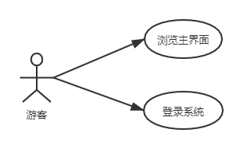
图4.1 游客用例图
（1）浏览主界面
用户打开超市仓库管理系统后，首先默认为游客界面。用例说明如表3.1所示。
表4.1 浏览主界面用例说明
用例名称 | 浏览主界面
用例描述  主执行者  触发条件  后置条件  基本事件流  异常事件流 | 打开超市仓库管理系统主界面  游客  打开超市仓库管理系统  系统界面管理  1.用户打开超市仓库管理系统  2.进入默认游客界面

（2）登录系统
当输入登录信息验证系统密码后，就可以进入管理模式。用例说明如表3.2所示。
表4.2 登录系统用例说明
用例名称 | 登录系统
用例描述  主执行者  触发条件  后置条件  基本事件流  异常事件流 | 进入默认游客主界面后用账号密码登录系统  游客  输入账号密码信息进行登录  系统进行账户管理  1. 输入登录账号及密码信息  2. 提交  3. 系统核对账号及密码，正确则登录成功，否则不能登录  4. 进入管理员界面  用户输入账号密码错误

普通管理员的用例图，如图4.2所示。
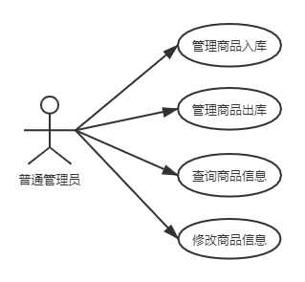
图4.2 普通管理员用例图
超级管理员的用例图，如图3.3所示。
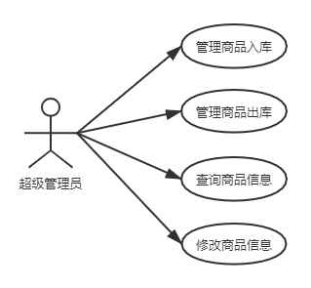
图4.3 超级管理员用例图
（3）管理商品入库
对超市商品进货入库后，对库存商品进行资料管理和统计，对产品的进货单进行录入管理和统计。用例说明如表4.3所示。
表4.3 管理商品入库用例说明
用例名称 | 管理商品入库
用例描述  主执行者  触发条件  后置条件  基本事件流  异常事件 | 对库存商品进行资料管理和统计，对产品的进货单进行录入管理和统计，若进货入库商品之前已存在，则可以修改数量，不存在则添加商品信息  管理员  商品入库  对商品信息进行管理  1.商品入库  2.输入需修改商品号，其中普通管理员和超级管理员均可单独录入商品信息，超级管理员拥有批量输入商品信息的权限，普通管理员没有此权限  3. 输入商品其他项信息  4.添加商品信息或修改库存信息  5.提交  录入商品信息或进货单信息错误

（4）管理商品出库
对库存商品进行资料管理和统计，对产品的销售单进行录入管理和统计。用例说明如表4.4所示。
表4.4 管理商品出库用例说明
用例名称 | 管理商品出库
用例描述  主执行者  触发条件  后置条件  基本事件流  异常事件 | 对库存商品进行资料管理和统计，对产品的销售单进行录入管理和统计  管理员  商品出库  对商品信息进行管理  1.商品出库  2. 输入需修改商品号  3. 输入商品其他项信息  4.修改商品信息  5.提交  更改商品信息或销售单信息错误

（5）查询商品信息
将根据用户的需要对进货入库、销售出库、库存情况进行查询，并能打印详细信息。并且可以分类列出全部商品信息。可进行数据导入，导出，批量处理商品信息。并且可以导出操作。用例说明如表4.5所示。
表4.5 查询商品信息用例说明
用例名称 | 查询商品信息
用例描述  主执行者  触发条件  后置条件  基本事件流  异常事件 | 根据用户的需要对进货入库、销售出库、库存情况进行查询，并能打印详细信息，并且可以分类列出全部商品信息  管理员  查询商品信息  商品信息管理  1.用户输入查询条件  2. 支持按商品名称、条码、商品货号、类别货号来查询商品进行销售，支持按类别浏览销售、按条码、货号、商品名称查询销售  3. 提交  4. 打印商品详细信息  输入查询条件不明确

（6）修改商品信息
当商品原有库存信息发生变化，以及发现某录入信息错误需修改时进行修改，并对其他相关信息进行修改。用例说明如表4.6所示。
表4.6 修改商品信息用例说明
用例名称 | 修改商品信息
用例描述  主执行者  触发条件  后置条件  基本事件流 | 当商品原有库存信息发生变化，对其进行修改，以及其他相关信息进行修改  管理员  商品原有库存信息发生变化  商品信息管理  1.输入需修改商品号  2. 输入商品其他项信息  3.更改输入信息与原有商品不同的信息  4.提交

5 对象-关系建模
超市仓库管理系统中的对象-关系如图5.1所示。
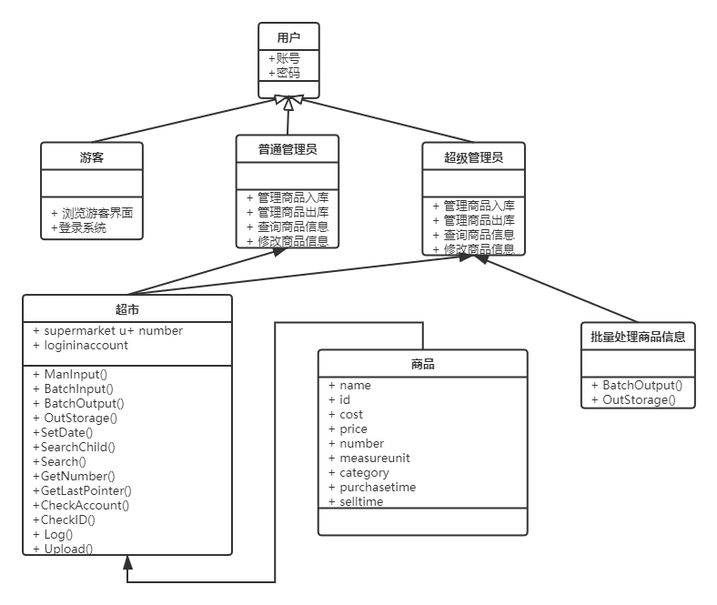
图5.1 超市仓库管理系统对象-关系图

6 动态行为模型
游客用户在操作时按照图6.1的顺序进行，用户打开超市仓库管理首先默认为游客界面，输入登录账号及密码信息，提交，系统核对账号及密码，正确则登录成功进入管理员界面，否则不能登录返回默认游客界面。
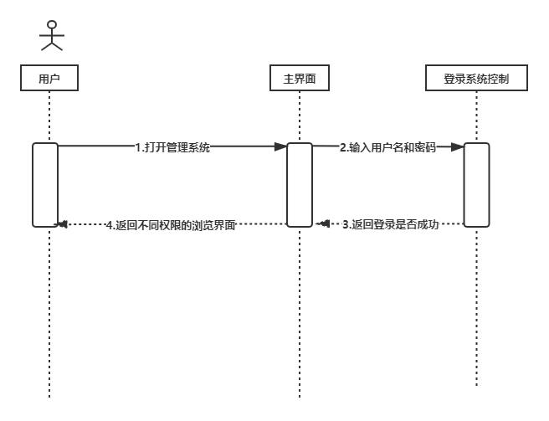
图6.1 游客工作时序图
普通管理员用户在操作时按照图6.2的顺序进行，商品入库可对库存商品进行资料管理和统计，对产品的进货单进行录入管理和统计，商品出库可对库存商品进行资料管理和统计，对产品的销售单进行录入管理和统计，分类查询商品信息，修改商品信息。
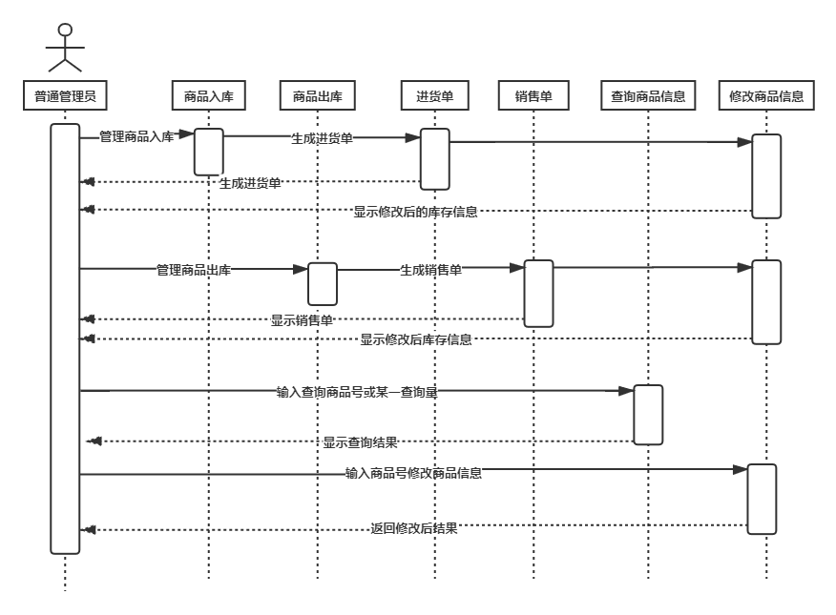
图6.2 普通管理员工作时序图
超级管理员用户在操作时按照图6.3的顺序进行，商品入库可对库存商品进行资料管理和统计，对产品的进货单进行录入管理和统计，商品出库可对库存商品进行资料管理和统计，对产品的销售单进行录入管理和统计，分类查询商品信息，修改商品信息，批量处理商品信息。
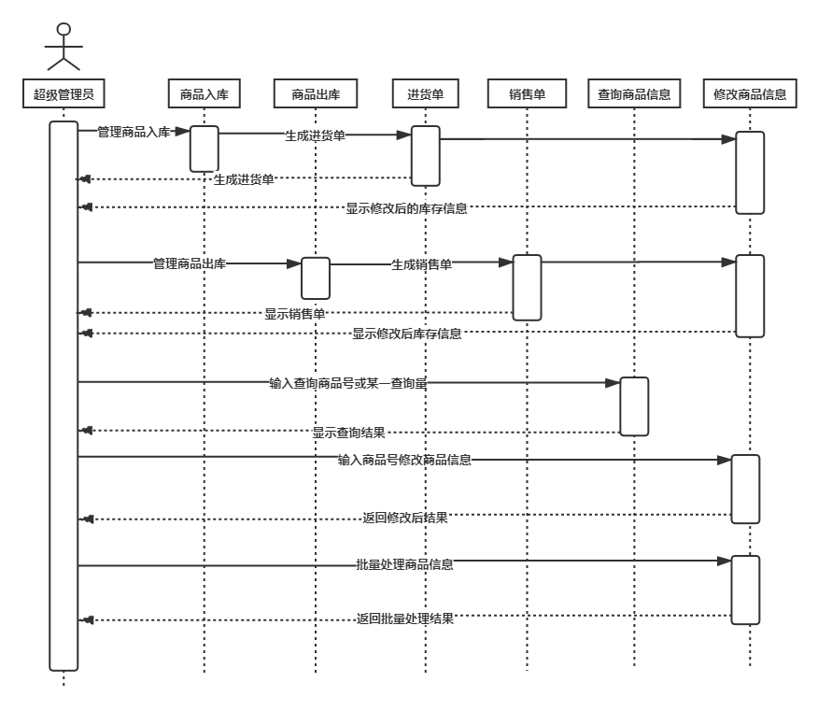
图6.3 超级管理员工作时序图

7 系统流程分析
（1）登录流程
登录流程是整个管理系统的开端，是整个仓库管理系统的开始。流程图如7.1所示。
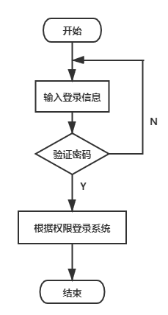
图7.1 登录流程
（2）商品入库管理流程
对超市商品进货入库后，对库存商品进行资料管理和统计，对产品的进货单进行录入管理和统计，是整个仓库管理系统的重要部分。流程图如7.2所示。
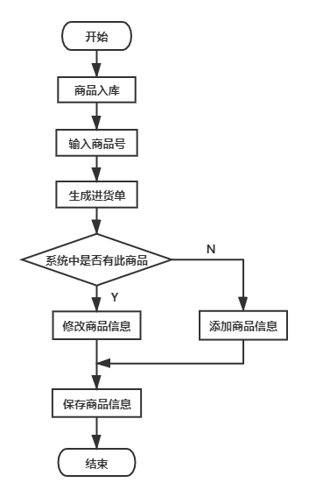
图7.2 商品入库管理流程
（3）商品出库管理流程
商品销售出库后，对库存商品进行资料管理和统计，对产品的销售单进行录入管理和统计，是整个仓库管理系统的重要部分。流程图如7.3所示。
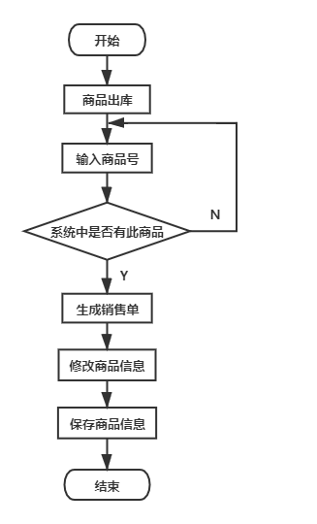
图7.3 商品出库管理流程
（4）查询商品信息流程
商品查询，采取可视化界面，用户在输入各项后所产生的结果需准确，实现对商品数量、商品总进价、商品总价值等信息的统计，是系统给予用户的有效反馈。流程图如7.4所示。
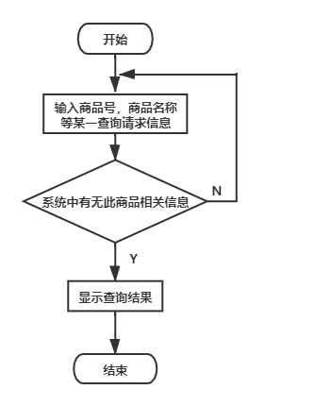
图7.4 查询商品信息流程
（5）修改商品信息流程
修改商品信息是整个管理系统的核心内容，如何使进出库的商品修改更好的衔接，是管理系统成功与否的关键。流程图如7.5所示。
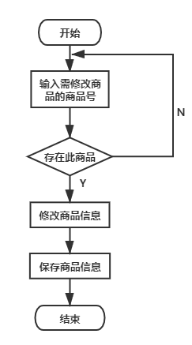
图7.5 修改商品信息流程

8 系统开发及运行环境规定
系统运行的硬件环境如表8.1所示，软件开发平台如表8.2所示
表8.1 系统运行硬件环境表
环境 | 配置
CPU  内存  硬盘 | Intel 双核 2.0及以上  4G  128G
操作系统 | Win 10
表8.2 软件开发平台表
软件 | 说明
Qt Creator 4.7.2 | 系统开发平台

9 小 结
超市形态的高速发展，其经营管理也变得愈加复杂，日常所需要处理的数据量也逐渐增大，商业运转的中间环节也越来越多，原始的人工管理已无法应对这复杂的市场。为此，在选题过程中，我们小组选择了超市商品信息管理系统设计题目，依靠现代化的计算机信息处理技术来管理超市，从而节省了大量的人力、物力，改善了员工的工作条件，减轻了劳动强度，并且能够快速反映出商品的进、销、存等状况和各种反馈信息分析，使管理人员快速对市场的变化做出相应的决策，加快超市经营管理效率。
综上，此超市仓库管理系统的主要需求有以下几个方面。
系统登录：为用户提供账号管理工具，以便用户对账号进行管理；商品进货入库：对库存商品进行资料管理和统计；商品销售出库：对库存商品进行资料管理和统计，对产品的销售单进行录入管理和统计；商品信息修改：当商品售出时对原有库存信息进行修改，并对其他相关信息进行修改；商品查询、分类及统计：将根据用户的需要对进货入库、销售出库、库存情况进行查询，并能打印详细信息。并且可以分类列出全部商品信息。可进行数据导入，导出，批量处理商品信息。并且可以导出操作。
超市仓库使为超市提供商品的重要的部分，一个好的超市仓库能为超市提供更好的服务，提高超市的盈利，减少超市不必要的损失。超市仓库管理系统不仅为管理者减少了工作量，也为管理者提供了一个简单便利的平台。

